复旦大学计算机科学技术学院
2018~2019学年第一学期期末考试试卷
■ A卷 □B卷 □C卷
课程名称：集合与图论 课程代码： COMP130149.01-02
开课院系： 计算机科学技术学院 考试形式：闭卷
姓名： 学号： 专业：
提示：请同学们秉持诚实守信宗旨，谨守考试纪律，摒弃考试作弊。学生如有违反学校考试纪律的行为，学校将按《复旦大学学生纪律处分条例》规定予以严肃处理。
题号 | 一 | 二 | 三 | 四 | 五 | 六 | 七 | 八 | 九 | 十 | 总分
得分
- 判断下列结论是否正确, 并说明理由(每题5分，其中判断正误1分，说明理由4分，共20分)。
  - 设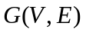为图，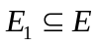。则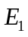是的一个边独立集（即匹配）当且仅当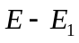是的一个边覆盖。

  - 设为平面图，顶点数至少为3，面数小于12。则是4-面可着色的。

  - 设，显然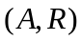为一个偏序集。则在中，的上确界是12。

  - 设为非空集合，为上的二元关系。则上包含满足对称性与传递性的最小关系是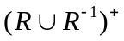。

二、设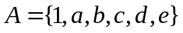。求上等价关系的个数。 （共10分）

三、证明：任何一个强连通的竞赛图必是哈密顿有向图。 （共8分）
四、求一棵带权为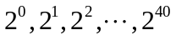的最优12分树，并给出这棵最优12分树的权。 （12分）。

五、现有6位教师T₁,T₂,T₃,T₄,T₅,T₆要给5个班级C₁,C₂,C₃,C₄,C₅上课，教学任务如下表：
教师 班级 | C₁ | C₂ | C₃ | C₄ | C₅
T₁ | 2 | 0 | 5 | 1 | 0
T₂ | 2 | 2 | 0 | 0 | 2
T₃ | 0 | 3 | 0 | 3 | 0
T₄ | 1 | 0 | 0 | 0 | 4
T₅ | 1 | 1 | 2 | 3 | 0
T₆ | 1 | 2 | 2 | 0 | 1
上表中T_{i}所在的行与C_{j}所在的列的交叉位置的数字表示教师T_{i}为班级C_{j}所上的课时数。现在教务员要给上面的教学任务安排课程表，要求在同一课时里，一位教师只能给一个班级上课，同一个班级也只能有一位教师上课。为完成上述教学任务，至少要安排多少个课时？如果教务员只有3个教室可使用，那么为完成上述教学任务，至少要安排多少个课时？ (12分)

六、设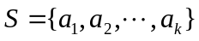。从中取出（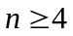）个元素进行排列，每个元素可以任意重复使用，要求至多出现2次，与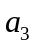出现奇数次，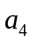出现偶数次，其它元素出现次数没有限制，求这样的-排列数； (10分)

七、（1）设、为集合，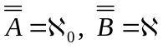。试证明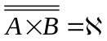.
（2）证明可列个可集的直积的基数为阿列夫。（共14分，每小题7分）
八、设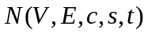为一个网络，是它的一个可行流。试证明：
（1）若是的增广路，即是到的路，且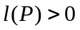，其中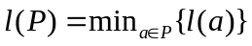，
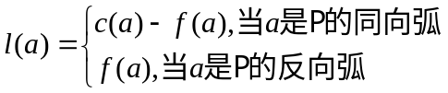。现在网络上定义新的流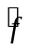如下：
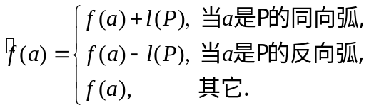
则是一定是的可行流，且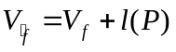。
（2）是最大流当且仅当没有增广路。 （共14分，每小题7分）

